**Дыхательная гимнастика – здоровьесберегающая технология сохранения и стимулирования здоровья детей дошкольного возраста**

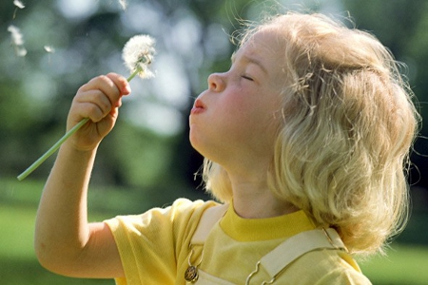

В работе c детьми дошкольного возраста мы используем дыхательные гимнастики, которые способствуют сохранению и укреплению здоровья. Дыхательная гимнастика – это система упражнений, направленная на оздоровление организма, она способствует насыщению организма кислородом, повышению общего жизненного тонуса ребенка, сопротивляемости и устойчивости к заболеваниям дыхательной системы, нормализует и улучшает психоэмоциональное состояние организма.

При выполнении дыхательной гимнастики кровь активно насыщается кислородом, при этом улучшается работа легких, головного мозга, нервной системы, сердечно-сосудистой системы ребенка, также гимнастика положительно влияет на работу органов пищеварения.

У дыхательной гимнастики очень мало противопоказаний. Так, выполнять данные упражнения не рекомендуется тем, кто имеет травмы головного мозга, травмы позвоночника, выраженный остеохондроз шейно-грудного отдела позвоночника, при кровотечениях и высоком артериальном, внутричерепном или внутриглазном давлении.

Главная задача дыхательной гимнастики для ребенка – это научить его правильно, глубоко дышать, максимально наполнять легкие при вдохе, расширяя при этом грудную клетку, а на выдохе освобождать легкие от остаточного воздуха, выталкивая его путем сжатия легких. Если ребенок не делает полноценного выдоха, то в легких остается некоторое количество «отработанного» воздуха, который мешает поступлению нового свежего воздуха в достаточном объеме. Другие упражнения наоборот подразумевают быстрое поверхностное дыхание.

 В работе с детьми используются дыхательные упражнения с удлиненным, усиленным выдохом (вдох через нос). Эти упражнения развивают дыхательную мускулатуру, речевой аппарат, координацию движений, мышцы рук и позвоночника, способствует правильному ритмичному дыханию и произнесению звуков

Таким образом, одними из положительных моментов применения дыхательной гимнастики в системе оздоровления дошкольников является то, что выполнение упражнений не требует экономических затрат и поэтому может применяться в любой ДОО, а доступность рекомендуемых средств и методов дыхательной гимнастики позволяет использовать ее воспитателями для оздоровительной работы с детьми дошкольного возраста. С помощью дыхательных упражнений воспитанник не только оздоровиться, но и будет пребывать в хорошем настроении, а при регулярном выполнении дыхательных упражнений простуды будут обходить детей стороной.

В данной игре представлено совмещение дыхательной гимнастики и развитие речи, отработка конкретных звуков в различных словах. Помимо отработки звуков, возможно закрепление лексических тем.

Например:

1. Найди слово в котором есть звук С.
2. Найди зимующих птиц.
3. Игра на скорость: кто быстрее найдет картинку со звуком в начале, конце слова.
4. На какую картинку ты попал, какой там звук З или С

Данная разработка может быть применена и в математике:

1. Сколько клеточек нужно пройти чтобы добраться до медведя.
2. Отрабатывание право/лево, вперед/назад



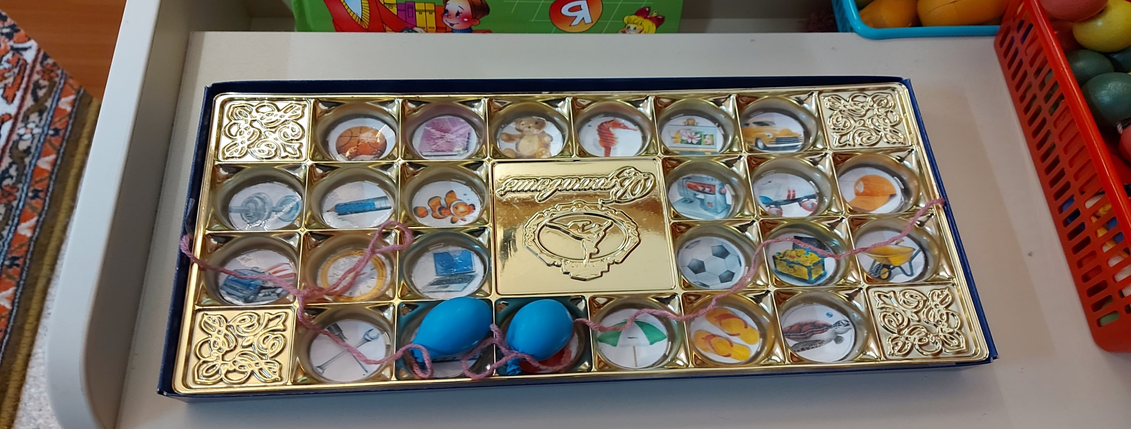

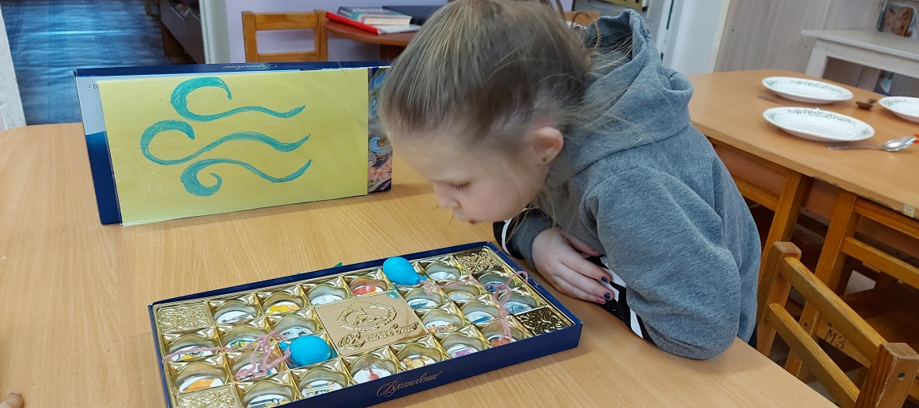

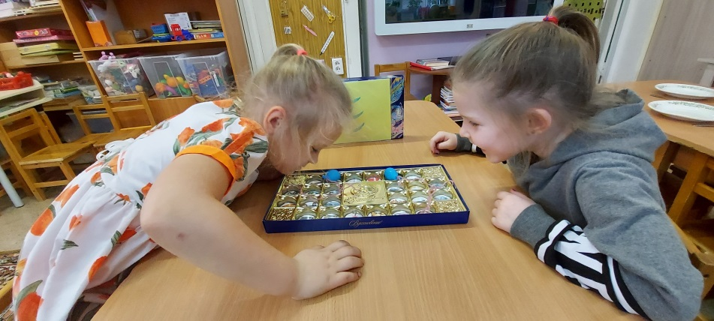

ЗВУК В

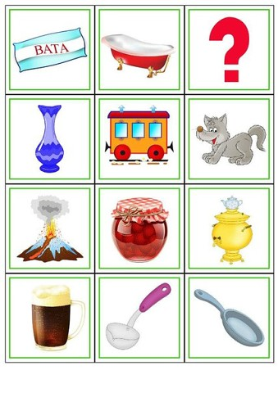

ЗВУК С

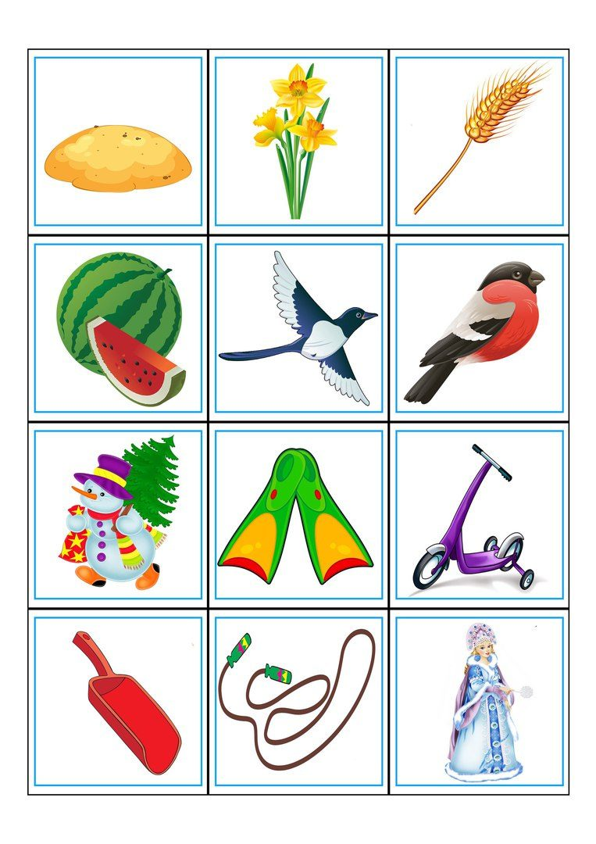

ЗВУК Р



ЗВУК Л

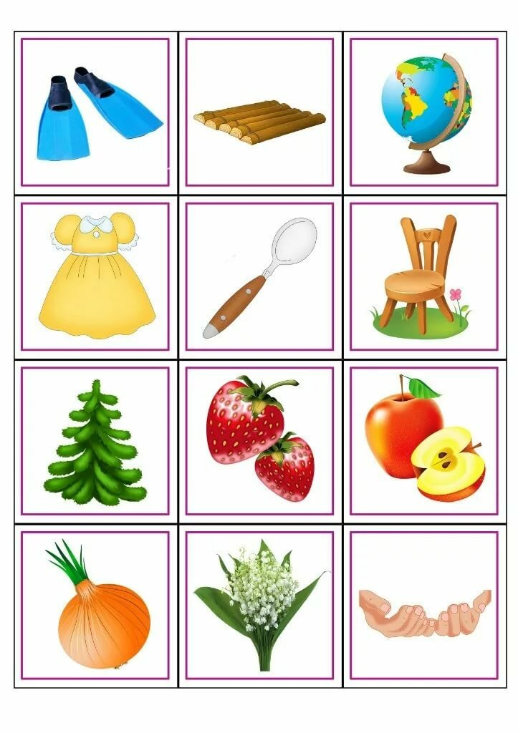

ЗВУК Ч

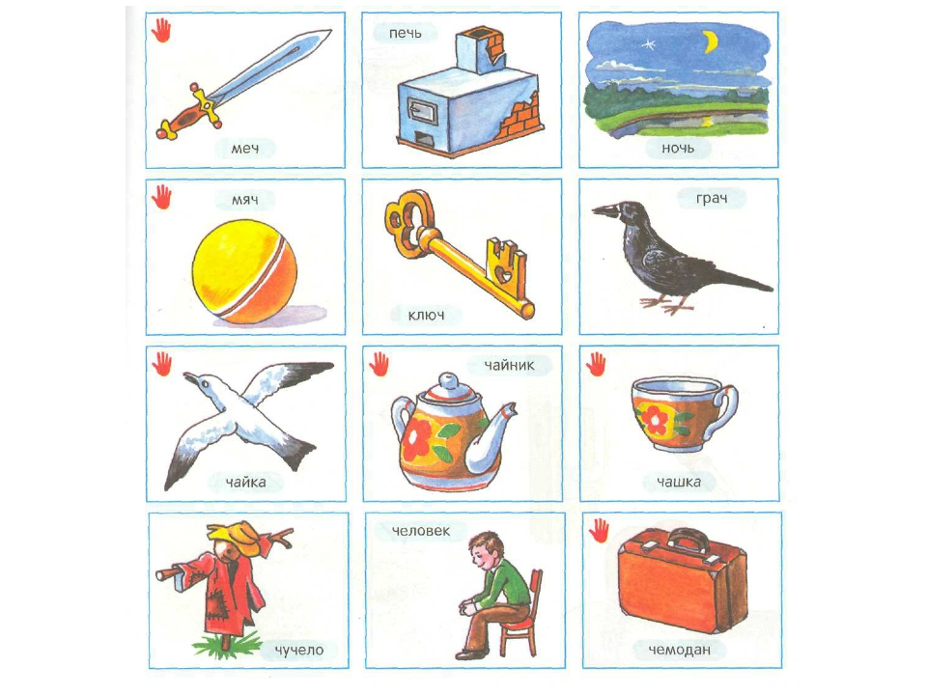

ЗВУК А

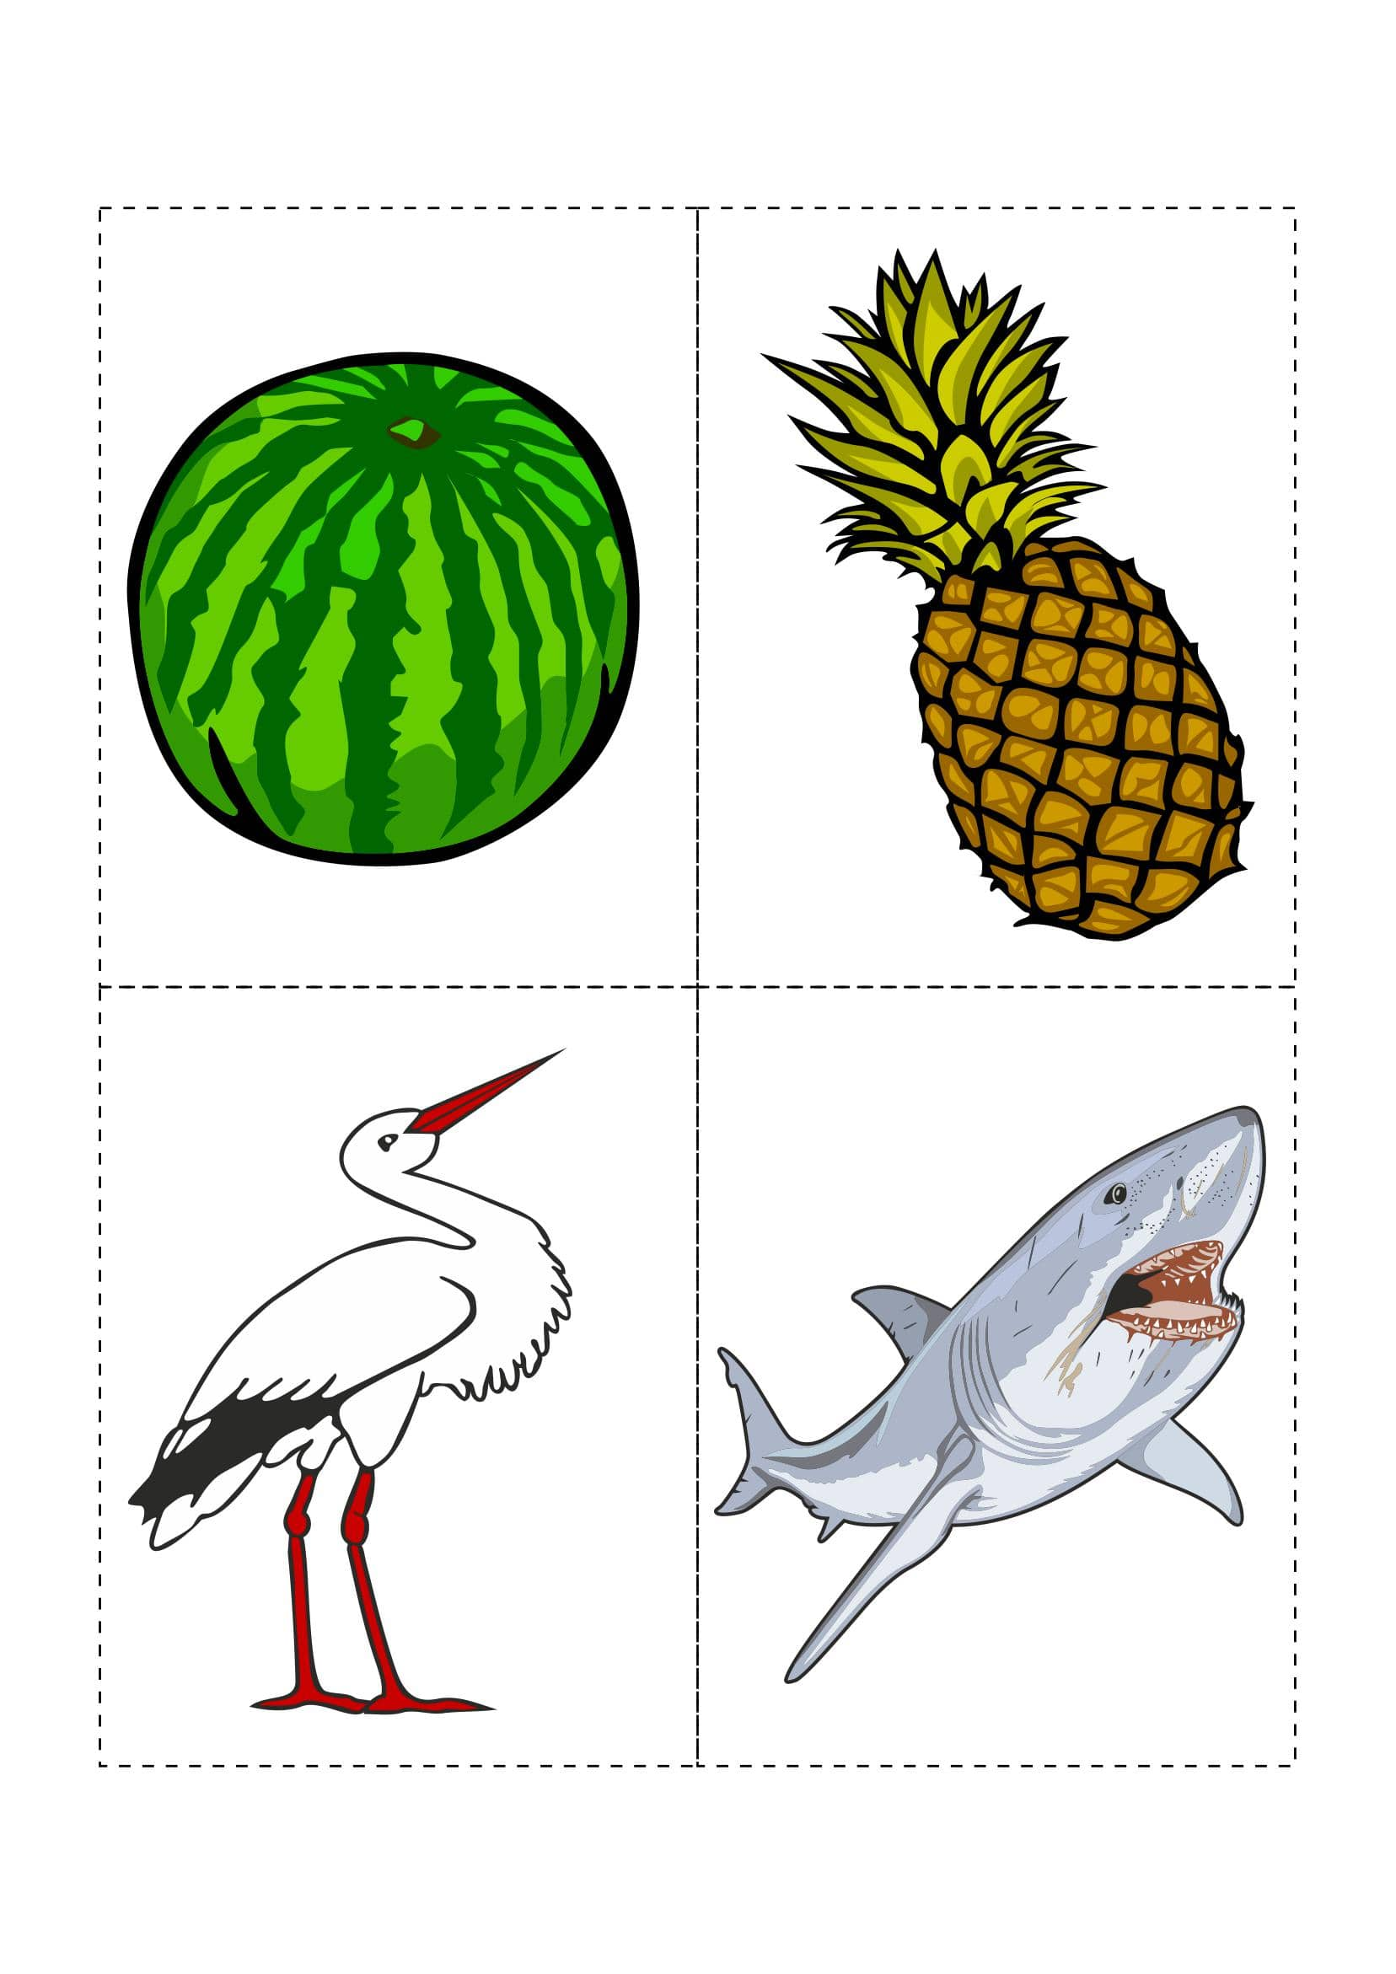

РАЗНОЕ

